低成本 高智慧 深探究（二）———低成本实验在物理教学中的开发与运用
选自《教学仪器与实验》2006年第3期 浙江省富阳中学 赵力红

2．引导学生开展课题研究
课题研究属于研究性学习，是指学生在教师指导下，从自身生活、社会实践和科学实验中选择和确定研究专题，以类似科学研究的方式主动地获取知识、应用知识、解决问题的学习活动。针对高中物理学习的特点和学生的兴趣，我们选择身边的低成本实验为切入口进行课题研究，取得了很好的教学效果。现择两则说明。

【第一则】水果生电的探究
水果（苹果、橙子、橘子、西红柿等）中含有大量的水果酸，是一种很好的电解质，在水果中插入两个电极，也会像化学电池一样能产生电流。这非常适宜于在电学学习中指导学生开展课题研究。我们曾多次引导学生自己寻找材料（各式水果、电极和电表），设计实验方案。
如有的研究小组选用的材料：两枚镀锌的钉子，两片约10cm长的铜片，几根导线，两小块黏土，4只电线夹子，几只大小不一的苹果（或其它水果），不同量程的电流表（其中一种是微安表，即灵敏电流表G）、电压表、发光二极管（或者圣诞音乐卡片）。进行的步骤如下（以苹果为例）：
（1）发现并提出问题
苹果为什么能产生电流？一只苹果能产生的电流大约多少？猜一猜：苹果电流的大小可能与哪些因素有关？
（2）设计实验，制定方案
教师将学生提出的各种猜想写在黑板上，然后全班同学设计实验，证实哪些猜测是正确的。每组可选定一个猜测并设计相应的实验方案。
（3）实验操作和记录数据
各组通过反复设计实验方案，记录了数据。以下是某小组实测的结果，供参考。
①研究苹果电池电流、电压与苹果大小的关系
让学生分小组进行实验操作：把苹果、钉子、铜片、夹子、导线、电流表（电压表）按图1所示接好，每测完一次电流和电压，从苹果上切去1/4，见表1。
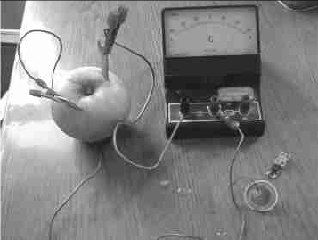
图1

表1
苹果大小 | 1 | 1/4 | 1/2 | 3/4
短路电流I（μA） | 110 | 105 | 110 | 120
开路电压U（V） | 0.28 | 0.25 | 0.25 | 0.28
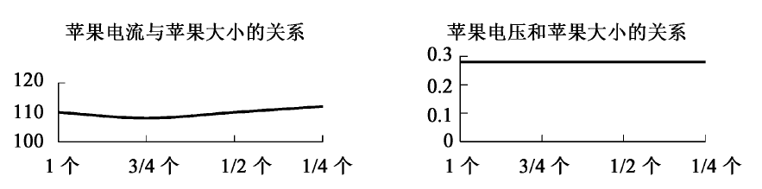
这说明两电极的大小一定时，一定的时间内和两极发生化学反应的果酸的量是一定的，苹果的大小对其产生的电流（电压）的大小影响不大。
②研究苹果电池电流、电压大小与电极插入深度的关系
逐步将钉子、铜片插到苹果中去，每插入一个深度，读一次电流和电压的值，见表2。
表2
电极插入深度h（cm） | 1 | 2 | 3 | 4 | 5 | 6
短路电流I（μA） | 50 | 70 | 100 | 130 | 160 | 180
开路电压U（V） | 0.12 | 0.18 | 0.22 | 0.27 | 0.30 | 0.34
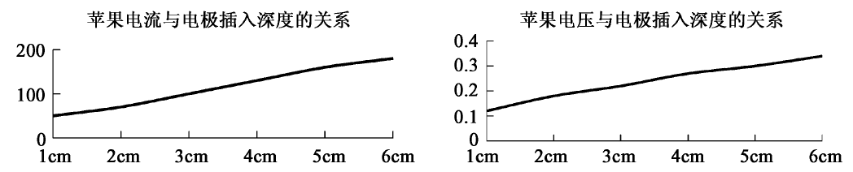
这说明插入苹果中的两个电极增大，电极与果酸的接触面积增大，反应变得强烈，产生的电流（电压）相应增大。
③研究苹果电池电流、电压大小与电极大小的关系
选用宽度不同的铜片，保证每次接入电路时，铜片插入苹果的深度是一样的，见表3。
表3
电极宽度d（cm） | 0.4 | 0.55 | 0.7 | 0.9
短路电流I（μA） | 90 | 100 | 110 | 115
开路电压U（V） | 0.18 | 0.19 | 0.20 | 0.22
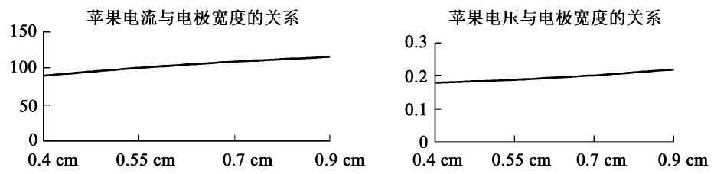
经研究，苹果产生电流的特点是：由于苹果中的果酸均匀地分布在苹果中，它与电极发生化学反应，要从苹果的各个部位慢慢地到达电极附近，所以苹果中的果酸要用很长的时间才能被反应完，相应的电流也要持续很长的时间。故产生的电流只有几十到几百微安，苹果电池两端的电压也只有零点几伏，所以无法驱动诸如电子表、计算器，小电珠等仪器和设备。虽然如此，由于苹果电池产生的电流持续的时间较长，我们可以将多个苹果电池串联以达到驱动仪器和设备的目的。
（4）交流与评价
把各研究小组的实验结论与其他同学进行比较和交流。看看橙子、橘子、西红柿等水果当中哪一种产生的电流较强（结果发现猕猴桃产生的电流最强）。
（5）延伸研究（具体方案从略）
①能否用水果使发光二极管发出光？应该怎么来做？
②能否用水果使音乐卡片上的音乐集成电路发出声音？应该怎么来做？
③能否用水果使电子表走动？应该怎么来做？
④把水果榨成汁，然后将水果汁放在烧杯中进行比较研究。
本课题的材料随处可见，学生很感兴趣，但要研究做得到位并不容易。水果的探究涉及到电学、化学、生物等知识，整个探究穿插观察、猜测、设计、实验、分析、讨论和交流等活动，逐步向纵深发展。最后，同学们用各式水果充当电池，使圣诞卡发出音乐，使电子表不停走动，个个沉浸在探究自然的无限喜悦之中。

【第二则】液体电阻率的测量和研究（下列报告由我校高二研究小组完成）
对物质导电率（如超导体）的研究，是世界性的前沿研究领域。在高二电学实验中，同学们学会了金属丝电阻率的测量。那么，水的电阻率如何测量呢？有哪些因素会影响水的电阻率呢？
2005年11月，我们在老师的指导下，选择常温下水的导电率进行研究。通过研究，可以帮助我们了解液体的特性，带动电学内容的学习，培养我们的实验技能、摄取信息的能力和团结合作的精神。
（1）实验方案的确定
首先要考虑测量电路和容量具。考虑到水是流动性的，同学们选择的容量具有PV管、细玻璃管、针筒和U型管，结果发现，这些管的内径和水柱长度实际很难测量。另外在管的两端安装金属电极也不容易。最后，我们认为长方体水槽最好，安排金属电极和控制水的深度很方便（见图2）。
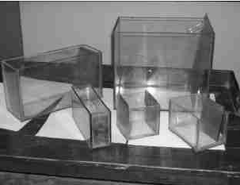
图2 自制大小不一的玻璃水槽
（2）研究的历程
方案设计好了。我们迫不及待地要进行水的电阻率的测量。这时指导老师陈建旺提示我们：
①电路的设计是否有问题？电流表内接还是外接？滑动变阻器采用分压式还是限流式？
②电极采用铁片、铝片还是用铜片？
通过研究，考虑到水的电阻较大，我们采用伏安法（图3）和电桥法（图4）电路。在实验中，出现了许多事先意料不到的现象，为此，我们提出了测量液体电阻时的几点注意事项：
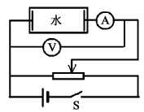
图3
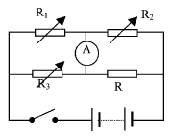
图4
①最好用铜片做电极（铁片易起化学反应）。
②所加电压不能太大，通电时间不宜过长。
③应该读开始出现时的电流值，而不能读稳定后的电流值。
这样，我们研究水的电阻率心里就有底了。第一组：研究富春江江水、自来水、各种品牌纯净水的电阻率（见表4）。
表4
水的样品 | 电阻率（Ω·m）
富春江水 | 65
自来水 | 86
人洲矿泉水 | 150
秀曼特饮用水 | 600
娃哈哈纯净水 | 10000
从表4中发现：水越纯净，似乎电阻率越高（为什么？）
第二组：研究自来水电阻率与温度的关系（数据略，由数据描绘的图线见图5）：
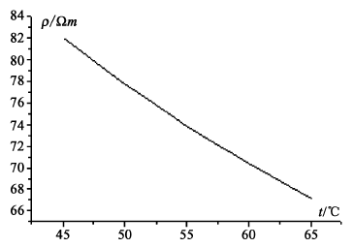
图5
第三组：研究电阻率与水中食盐浓度的关系（数据略，由数据描绘的图线见图6）：
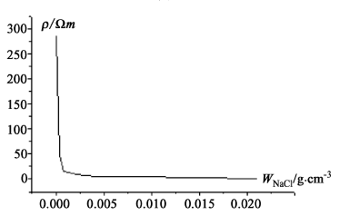
图6
根据得到的数据，我们对电阻率与水的纯度、温度和浓度的关系从理论上进行了解释（限于篇幅，解释从略）。
（3）制作液体电阻率测量仪
实验过程中，有的同学提出，能否制作一个简易装置，直接读出水的电阻率？并且这种仪器还适用所有液体导电率的测量。想到自己设计制作仪器，我们都十分兴奋，虽然学习紧张，但我们决定放弃所有休息时间，也要制作出自己的仪器来！
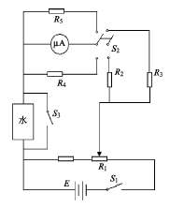
图7
我们请教了老师，决定从欧姆表下手。几经反复论证，最终我们确定了测量仪器的电路图（如图7所示）。接着，我们开始了艰辛的测试与制作。跑遍整个富阳城，没有多少我们所需要的电阻。最后，我们到了杭州电子市场，选购了部分适合的器材。对此，我们深深体会了理论上的设计到实际产品的最终制成，是多么大的一个距离！
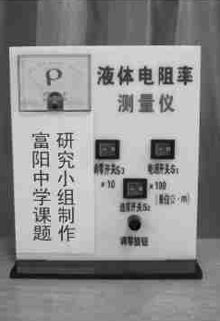
图8 液体电阻率测量仪（正面）
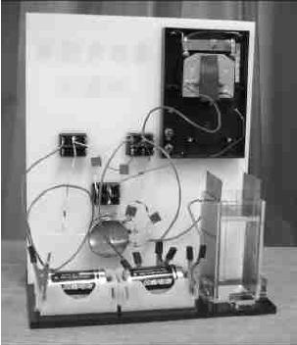
图9 液体电阻率测量仪（背面）

花费了很少的费用，《液体电阻率测量仪》终于制成！（见图8和图9）我们让它与标准值进行了校对，竟然只有极小的误差！我们体会到了艰辛劳动换来的成功的无比喜悦！
（4）各类液体电阻率的测量和思考
用我们自制的液体导电率测量仪，我们很方便地测量了各种液体———白酒、黄酒、啤酒；雪碧、可乐、橙汁；煤油、色拉油等。只要把待测液体倒入测量仪背面的小方槽，立即能读出该种液体的电阻率。我们有了许多新的发现，如我们发现油类的电阻率几乎是无穷大（难怪变压器里铁芯浸在油里）。我们也有许多困惑，如我们试图测量化学中的碱酸类（如硫酸等）的电阻率，我们的仪器也能用吗？我们碰到许多新的问题。
经过近两个月的研究，我们较圆满地完成了课题任务，我们带着丰收的喜悦召开了结题报告会，会上省特级教师赵老师充分肯定了我们团结合作，吃苦耐劳的精神。在杭州市高中物理课题研究成果评比会上，我们课题以规范性和创新性获得了一等奖第一名，得到与会专家们的好评。

